# ABSTRACT

El bullet journal es un sistema de organización personal que utiliza un cuaderno en blanco para gestionar tareas, eventos y notas de manera flexible y creativa. Combina elementos de una agenda, un diario y una lista de tareas, permitiendo personalizar el contenido y el diseño según las necesidades individuales. Con símbolos y métodos simples, ayuda a planificar y reflexionar sobre metas, hábitos y actividades diarias.

The bullet journal is a personal organization system that uses a blank notebook to manage tasks, events, and notes in a flexible and creative way. It combines elements of a planner, a diary, and a to-do list, allowing customization of content and design according to individual needs. With simple symbols and methods, it helps to plan and reflect on goals, habits, and daily activities.

# INTRODUCCION

En un mundo donde todo parece moverse a la velocidad de la luz, encontrar un momento de paz y organización puede ser un verdadero desafío. Las responsabilidades, los compromisos y las metas personales a menudo se mezclan, dejándonos con una sensación de desconexión interna. En este contexto de constante cambio y ritmo acelerado, nace InnerSync.

InnerSync es mucho más que un simple bullet journal; es una herramienta de sincronización interna. Su propósito es ayudarte a mantenerte organizado mientras te conecta con tus metas y emociones más profundas. Este proyecto propone la creación de un bullet journal que no solo sirve para planificar y gestionar tu tiempo, sino que también fomenta una conexión consciente contigo mismo.

La propuesta de InnerSync es ofrecer un espacio donde cada tarea, objetivo y pensamiento encuentre su lugar. Es una forma de vivir conectado, donde la planificación diaria se convierte en un acto de cuidado personal. Este bullet journal está diseñado para ayudarte a tomar el control de tu vida, permitiéndote navegar tu camino con claridad y propósito. A través de técnicas de organización y reflexión, InnerSync te apoya en la consecución de tus metas y en el manejo de tus emociones, promoviendo un equilibrio entre tu mundo interno y externo.

En resumen, InnerSync es tu compañero en el viaje hacia una vida más organizada y conectada internamente. Es una invitación a reducir la velocidad, reflexionar y vivir de una manera que realmente resuene contigo. Con este proyecto, propongo una herramienta que no solo mejora tu productividad, sino que también enriquece tu bienestar emocional.

# ESTADO DEL ARTE

El bullet journal, como método de organización y desarrollo personal, ha ganado una gran popularidad en los últimos años. Su enfoque flexible y personalizado lo ha convertido en una herramienta valiosa para quienes buscan mejorar su productividad y conectar con sus emociones y objetivos de una manera más profunda. Sin embargo, la mayoría de los bullet journals que se encuentran disponibles en el mercado comparten ciertas características específicas.

**Modalidad Física**

Tradicionalmente, los bullet journals son cuadernos físicos. Esta modalidad permite una experiencia táctil que muchos usuarios encuentran beneficiosa para la reflexión y la creatividad. El acto de escribir a mano en un cuaderno puede ayudar a reforzar la memoria y proporcionar una pausa del entorno digital constante en el que vivimos. Además, la posibilidad de personalizar cada página con dibujos, colores y diferentes layouts hace que cada bullet journal sea único y adaptado a las necesidades personales de su usuario.

**Productos Premium**

En mi investigación, he encontrado que una gran cantidad de bullet journals disponibles en el mercado son productos premium. Estos journals a menudo se destacan por la alta calidad de sus materiales: papel grueso que evita el traspaso de tinta, cubiertas duraderas y elegantes, y características adicionales como bolsillos internos, cintas marcadoras y páginas preformateadas. Ejemplos populares incluyen Leuchtturm1917, Moleskine y Scribbles That Matter, conocidos por su alta calidad y durabilidad.

Recientemente, han surgido bullet journals digitales que suelen ser productos premium. Estos journals digitales ofrecen características avanzadas como sincronización en la nube, personalización avanzada y la capacidad de integrar multimedia. Ejemplos de estos journals digitales premium incluyen GoodNotes, Notability, OneNote y Evernote.

Aunque los bullet journals digitales premium proporcionan una experiencia de usuario avanzada y conveniente, su costo puede ser una barrera para algunas personas. Por lo tanto, InnerSync busca ofrecer una alternativa accesible que combine lo mejor del formato digital, democratizando el acceso a esta valiosa herramienta de organización y desarrollo personal.

# ESTUDIO DE VIABILIDAD

El proyecto InnerSync presenta, en principio, unos costes de desarrollo muy bajos. Las herramientas y aplicaciones utilizadas serán en su mayoría de código abierto (open source), lo que evita el pago de licencias.

**Hardware y Software**

**Hardware:** El desarrollo se llevará a cabo principalmente utilizando un portátil común, lo que reduce significativamente los costes de inversión en hardware especializado.

**Software:** La elección de aplicaciones y herramientas de código abierto asegura que no habrá costes adicionales por licencias. Por ejemplo, se utilizarán programas como Visual Studio para el desarrollo del proyecto, Bootstrap y FontAwesome para el diseño y la interfaz de usuario, y otras fuentes y bibliotecas open source.

**Costes de Hosting y Dominio**

Para alojar la aplicación web, se necesitará un servidor web. Los costes asociados son mínimos:

**Hosting:** Un servidor web con Apache, el intérprete de PHP y MySQL, con un coste estimado entre 5 y 8 euros al mes, proporciona buenas prestaciones para el proyecto.

**Dominio:** El registro del dominio tiene un coste anual de entre 10 y 12 euros.

**Beneficios y Amortización**

La implementación de InnerSync como herramienta de organización digital no solo busca facilitar la planificación personal, sino también atraer a una comunidad de usuarios interesados en mejorar su productividad y bienestar emocional. Se espera que el proyecto, al ser accesible y de bajo costo, pueda llegar rápidamente a un amplio público, lo que permitirá una rápida amortización de la inversión inicial.

En resumen, el proyecto InnerSync tiene una viabilidad económica muy alta debido a sus bajos costes de desarrollo y mantenimiento, el uso de herramientas open source y el reducido coste de hardware necesario. Con estos factores, se prevé que el proyecto pueda ser rentable en un corto período de tiempo, atrayendo a más usuarios y obteniendo beneficios significativos.

## VIABILIDAD TEMPORAL

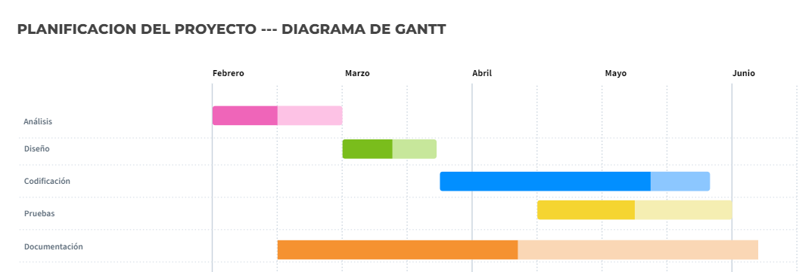

# MODELO DEL SISTEMA

## Modelo Entidad-Relación (ER)

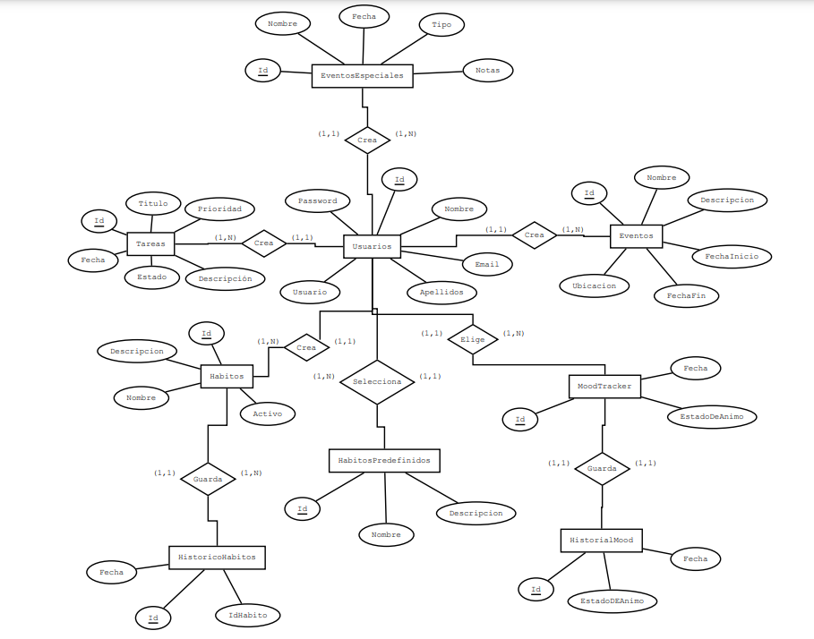

## Casos de Uso

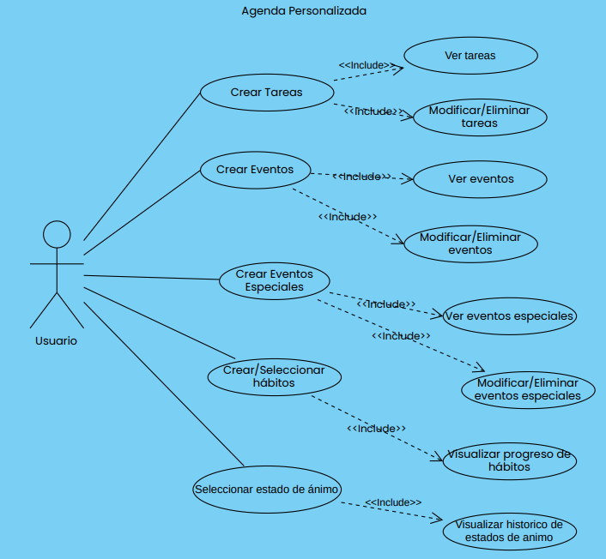

# CONTENIDOS Y DISEÑO

## Contenidos

La aplicación web consiste en una agenda personalizada diseñada para facilitar la organización y gestión de tareas, eventos, fechas especiales, hábitos y estados de ánimo. En el mundo actual, donde las personas manejan múltiples responsabilidades y compromisos, es crucial contar con una herramienta que permita llevar un control eficaz de las actividades diarias. Esta aplicación no solo se centra en la productividad, sino que también promueve hábitos saludables y el seguimiento del bienestar emocional.

La agenda personalizada ofrece una interfaz intuitiva y amigable que se adapta a las necesidades de cada usuario, permitiendo una experiencia fluida tanto en dispositivos de escritorio como en móviles.

La flexibilidad y accesibilidad de la plataforma aseguran que los usuarios puedan gestionar sus agendas en cualquier momento y lugar, mejorando su organización y eficiencia personal.

**Características Principales:**

**Gestión de Tareas**

Los usuarios pueden crear, visualizar, modificar y eliminar tareas de manera sencilla. Cada tarea puede incluir detalles específicos como el título, la descripción, la fecha de vencimiento y la prioridad. Esto permite a los usuarios establecer claramente sus objetivos y plazos, asegurando que nada importante se quede sin hacer.

**Organización de Eventos**

La aplicación permite la creación y gestión de eventos, proporcionando una forma estructurada de planificar actividades importantes. Los usuarios pueden especificar el título, la descripción, la fecha y la hora de cada evento. Además, pueden visualizar todos sus eventos en un calendario, lo que facilita la planificación a corto y largo plazo.

**Fechas Especiales**

Las fechas especiales, como aniversarios, cumpleaños y otros eventos significativos, pueden ser registrados y gestionados dentro de la aplicación. Esto asegura que los usuarios nunca olviden una ocasión importante, mejorando la gestión de sus compromisos personales y sociales.

**Seguimiento de Hábitos**

Una de las características distintivas de la aplicación es el seguimiento de hábitos. Los usuarios pueden seleccionar hábitos predefinidos o crear los suyos propios. La aplicación permite registrar el cumplimiento diario de estos hábitos, proporcionando una visión clara del progreso a lo largo del tiempo. Esto motiva a los usuarios a mantener hábitos saludables y consistentes.

**Estado de Ánimo**

El seguimiento del estado de ánimo es otra funcionalidad crucial. Los usuarios pueden registrar su estado emocional diario, eligiendo entre varias opciones predefinidas. La aplicación ofrece un historial visual del estado de ánimo, ayudando a los usuarios a identificar patrones y trabajar en su bienestar emocional.

**Panel de Administración**

El administrador de la aplicación tiene acceso a un panel de control donde puede gestionar usuarios, tareas, eventos, fechas especiales y hábitos. Esto incluye la capacidad de visualizar, modificar y eliminar registros, asegurando que la plataforma funcione de manera eficiente y segura.

**Diseño Responsivo**

La aplicación está diseñada con un enfoque responsivo, lo que significa que se adapta automáticamente a diferentes tamaños de pantalla y dispositivos. Esto garantiza una experiencia de usuario óptima, ya sea en un ordenador de escritorio, una tablet o un smartphone.

**Seguridad**

La seguridad es una prioridad en el diseño de la aplicación. Los datos personales de los usuarios están protegidos mediante métodos de autenticación seguros, incluyendo la generación de contraseñas aleatorias y la posibilidad de cambiarlas por motivos de seguridad.

**Conectividad y Accesibilidad**

La aplicación permite a los usuarios acceder a sus datos en cualquier momento y desde cualquier lugar. Esto es especialmente útil para personas con horarios ocupados o que necesitan gestionar sus actividades sobre la marcha.

En ambas partes, la estructura empleada es una estructura típica de cabecera, cuerpo y pie de página. Veamos a continuación en qué consistirán cada una de ellas:

**Cabecera:** En la cabecera de la página web se encuentra el logo y el navegador con acceso a varias páginas de la aplicación. Cuando accedemos a la zona de usuarios, aparece una segunda cabecera, con el navegador entre los diferentes servicios y el botón de Logout.

**Cuerpo:** En la zona pública, el cuerpo tiene una columna central que abarca todo el ancho de la página, con diferentes secciones informativas, formularios y un calendario. En la zona de usuarios, el cuerpo está dividido en varias secciones, cada una dedicada a gestionar tareas, eventos, fechas especiales, hábitos y estados de ánimo.

**Pie de página:** Consta de 2 partes. En la parte superior, se encuentra la información para contactar con soporte. En la parte inferior, está el logo, la política de privacidad y derechos de autor, y enlaces a servicios contenidos en la aplicación.

Las vistas implementadas son las siguientes:

Página de inicio (index.php): Es la página principal, donde se presentan las funcionalidades principales y se puede iniciar sesión o registrarse.

Dashboard (dashboard.php): Página principal de la zona de usuario, donde se resumen todas las actividades y se puede acceder a cada una de las secciones de gestión.

Tareas (tareas.php):

Ver mis tareas: Listado de todas las tareas creadas por el usuario.

Crear tarea: Formulario para la creación de nuevas tareas.

Eventos (eventos.php):

Ver mis eventos: Listado de todos los eventos creados por el usuario.

Crear evento: Formulario para la creación de nuevos eventos.

Fechas Especiales (fechas_especiales.php):

Ver fechas especiales: Listado de todas las fechas especiales creadas por el usuario.

Crear fecha especial: Formulario para la creación de nuevas fechas especiales.

Hábitos (habitos.php):

Seleccionar hábitos: Página para seleccionar hábitos predefinidos.

Crear hábito: Formulario para la creación de nuevos hábitos personalizados.

Mis hábitos: Listado de todos los hábitos creados por el usuario.

Historial de hábitos: Página para visualizar el

historial de hábitos en un rango de fechas determinado.

Estado de Ánimo (estado_animo.php):

Seleccionar estado de ánimo: Página para registrar el estado de ánimo diario.

Historial de estado de ánimo: Página para visualizar el historial de estados de ánimo por rango de fechas.

Todas estas páginas se han realizado con un Modelo-Vista-Controlador (MVC), que es un patrón de diseño de software utilizado en el desarrollo de aplicaciones. El MVC divide la aplicación en tres partes separadas con responsabilidades definidas, lo que facilita el desarrollo, el mantenimiento y la escalabilidad de la aplicación.

Para la parte del diseño,se ha utilizado HTML5 y CSS. Por otro lado, los datos de las tareas, eventos, fechas especiales, hábitos y estados de ánimo se insertarán directamente en una base de datos MySQL.

Se ha realizado un diseño responsive, que puede adaptarse para dispositivos de todo tipo, desde ordenadores de escritorio con grandes monitores hasta móviles, pasando por tablets y otros. Esto mejora la experiencia del usuario, es imprescindible para el SEO, ayuda a mejorar el branding y se consigue una mayor interacción con los usuarios.

Este diseño incluye acceso directo a funcionalidades clave como añadir, modificar y eliminar tareas, eventos y hábitos, así como la capacidad de visualizar estadísticas y realizar un seguimiento del progreso diario, semanal, mensual y anual de los hábitos y estados de ánimo registrados.

## Diseño

## Mapa Web

# 

# METODOLOGÍA

La metodología que he decidido llevar a cabo es una metodología en cascada con retroalimentación, ya que es un proyecto donde los requisitos están suficientemente claros y si hubiera algún problema en la fase de pruebas, podríamos volver hacia atrás para corregir los posibles errores. Este modelo admite la posibilidad de hacer iteraciones, es decir, durante las modificaciones que se hacen en el mantenimiento se podría dar el caso de necesitar cambiar algo en el diseño, por lo tanto, serán necesarios realizar cambios en la codificación y se tendrán que realizar de nuevo las pruebas, con lo cual es necesario volver a las etapas anteriores al mantenimiento y recorrerlas de nuevo. Además, este modelo consta de seis etapas: análisis, diseño, codificación, pruebas, documentación y mantenimiento. Las ventajas de este tipo de metodología es que la planificación es sencilla y la calidad del producto resultante es alta.

Por otro lado, como inconvenientes es que es necesario tener todos los requisitos al principio bien definidos.

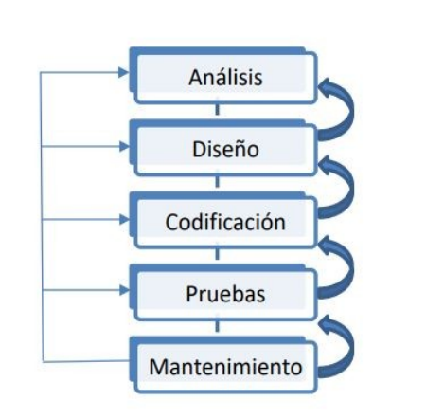

Por lo tanto, en el desarrollo de la aplicación, pasaremos por las siguientes fases:

* Análisis donde se especificarán los requisitos de la aplicación y el diagrama de clases, así como la planificación de todo el desarrollo.
* Diseño, determinar el funcionamiento de una forma global, sin entrar en detalles, con lo que se generan los diagramas de casos de uso y los prototipos de todas las pantallas de la aplicación.
* Codificación, desarrollar el código para el funcionamiento de la aplicación.
* Pruebas: comprobar que la aplicación funciona correctamente en todos los dispositivos, sino fuera así volveríamos atrás para corregir los errores.
* Documentación: Generar la memoria que servirá también como manual de usuario.

CODIFICACIÓN

## Tecnologías y Herramientas

El entorno de desarrollo utilizado para la codificación ha sido Visual Studio Code, un editor de código fuente altamente popular y potente que ofrece numerosas ventajas para el desarrollo web. Entre sus características más destacadas se encuentran:

Amplia Compatibilidad: VS Code es compatible con una amplia gama de lenguajes de programación utilizados en el desarrollo web.

Potentes Características y Herramientas: Incluye finalización de código, resaltado de sintaxis, depuración integrada, control de versiones (como Git), terminal integrada y la posibilidad de trabajar con múltiples paneles y pestañas.

Integración con Servicios en la Nube: Se integra con servicios en la nube, como GitHub, facilitando el despliegue y la gestión de las aplicaciones web en la nube. También se puede acceder a servicios adicionales, como pruebas y despliegue continuo, directamente desde el editor.

Amplia Comunidad Activa: Cuenta con numerosos recursos, tutoriales, extensiones y soporte en línea.

**Frontend:**

**HTML5 y CSS:** Lenguajes fundamentales para el desarrollo web, utilizados para la creación de la estructura y el estilo de la aplicación.

**JavaScript:** Ideal para la interacción en tiempo real y la creación de experiencias interactivas en el lado del cliente. Permite la creación de validaciones de formularios, efectos visuales y actualizaciones de contenido sin necesidad de recargar la página completa.

**Bootstrap:** Framework de CSS que facilita el diseño responsive y la implementación rápida de componentes de interfaz de usuario predefinidos. Utilicé plantillas de Bootstrap para asegurar un diseño consistente y profesional en toda la aplicación.

**Backend:**

**PHP:** Seleccionado por su soporte para una amplia gama de bases de datos como MySQL. PHP permite que el sitio web interactúe con una base de datos de manera eficiente y maneje datos de manera efectiva. Su facilidad de integración con HTML permite combinar lógica de servidor y contenido visual de manera fluida, facilitando la creación de páginas dinámicas y personalizadas.

**XAMPP:** Un paquete que proporciona todos los componentes esenciales necesarios para el desarrollo web en un solo entorno integrado, incluyendo un servidor web, un servidor de base de datos y un intérprete de lenguajes de programación.

**Control de Versiones:**

**Git:** Utilizado para el control de versiones, facilitando la colaboración y el seguimiento de cambios en el código. Integrado con GitHub para la gestión remota del repositorio y la colaboración en equipo.

Estas tecnologías y herramientas combinadas han permitido un desarrollo eficiente y organizado de la aplicación, asegurando la capacidad de manejar múltiples tareas y servicios, así como proporcionar una experiencia de usuario fluida y responsiva.

# DESPLIEGUE DE LA APLICACIÓN

# PROPUESTAS DE MEJORA

# CONCLUSIONES

# BIBLIOGRAFIA

ChatGpt https://chatgpt.com/

Youtube: https://www.youtube.com/

StackOverFlood <https://stackoverflow.com/>

Sandbox PHO <https://onlinephp.io/>

JobickDesignLab <https://jobick.dexignlab.com/xhtml/form-element.html>

Boostrap <https://getbootstrap.com/>

FontAwesome <https://fontawesome.com/>

Moqups <https://app.moqups.com/>

Online visual paradigme <https://online.visual-paradigm.com/>

Dia <http://dia-installer.de/shapes/ER/index.html.es>